1. 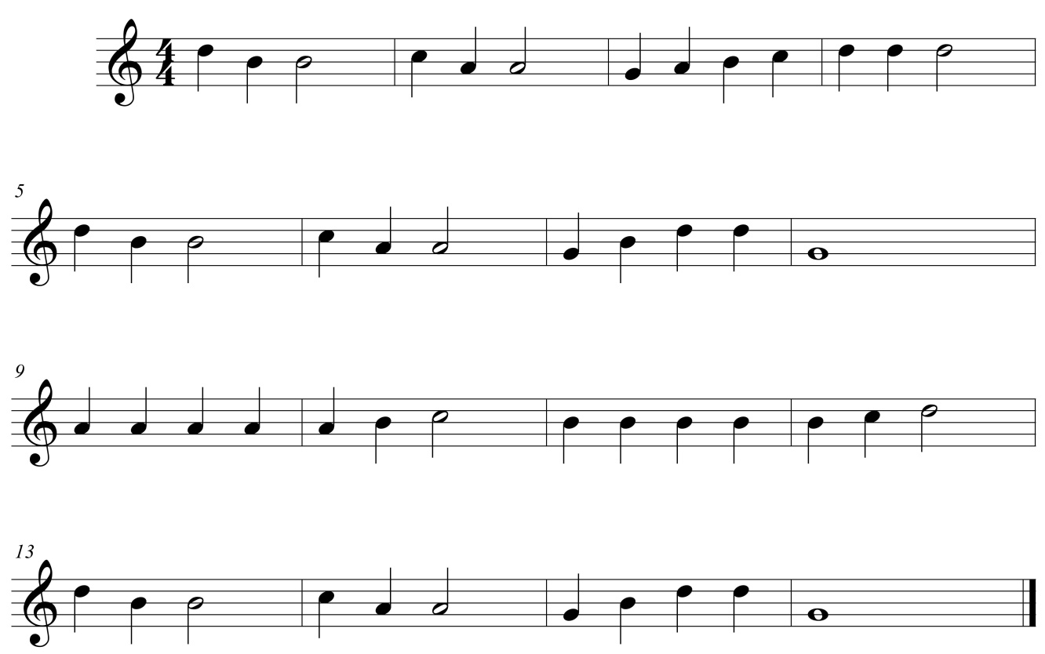**Fila de Luz**
2. **Hansel**

Interpreta con tu flauta. **Ojo** con las abreviaturas en las partituras **D.C. (DA CAPO)** indica regresar al principio de la obra musical y terminar en el fin.

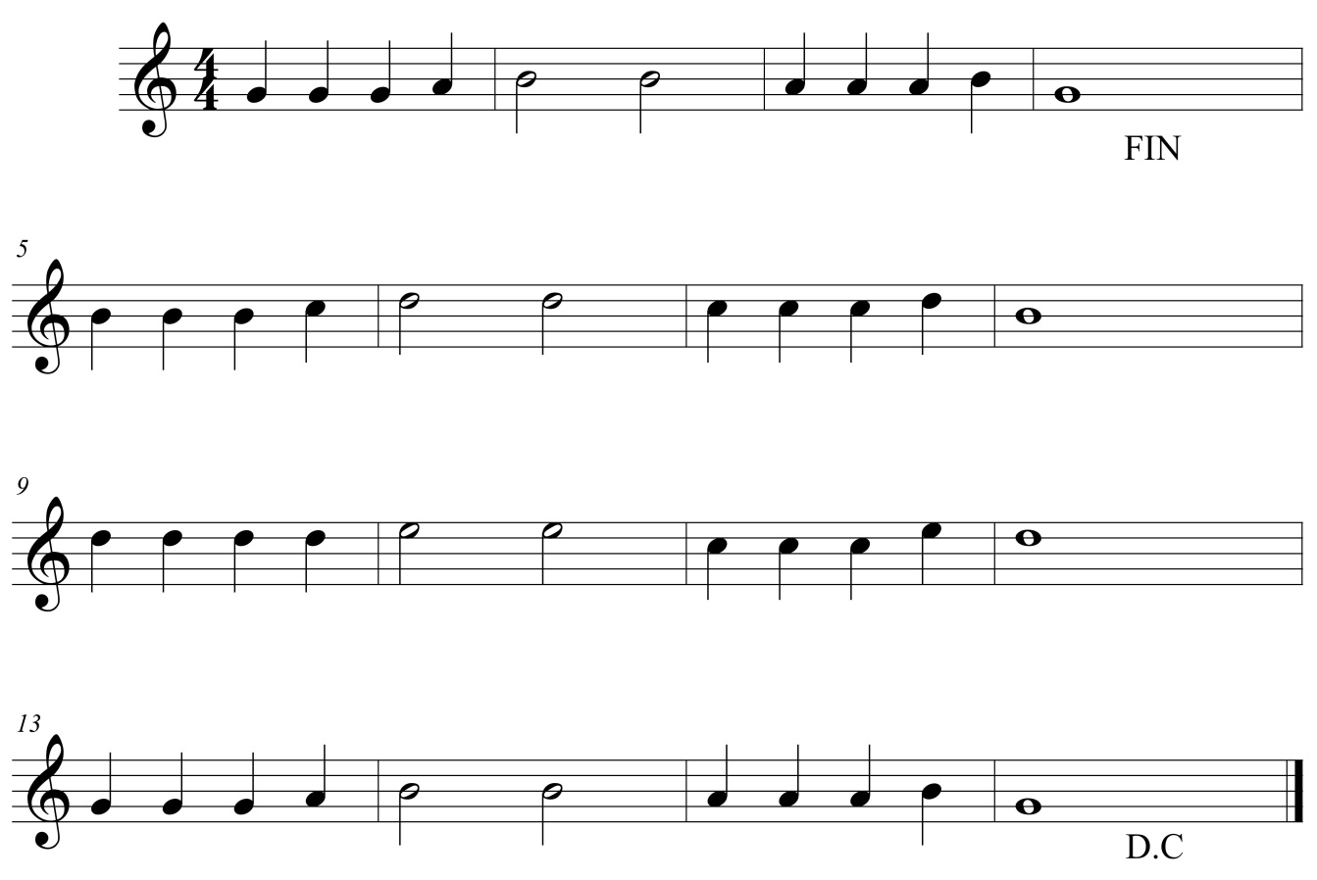

1. 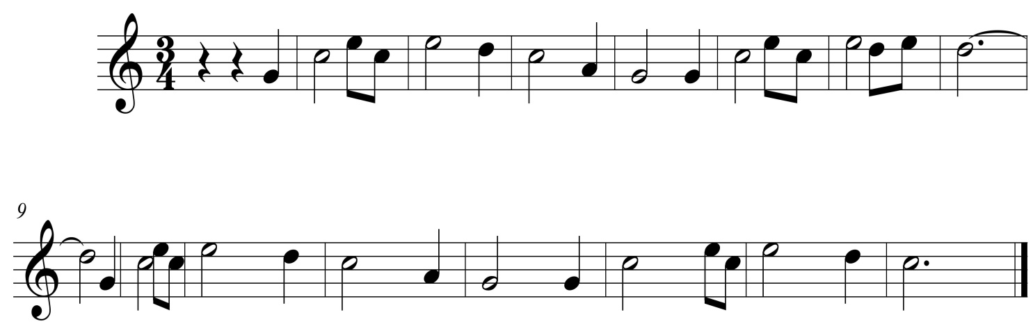**Sublime Gracia**
2. 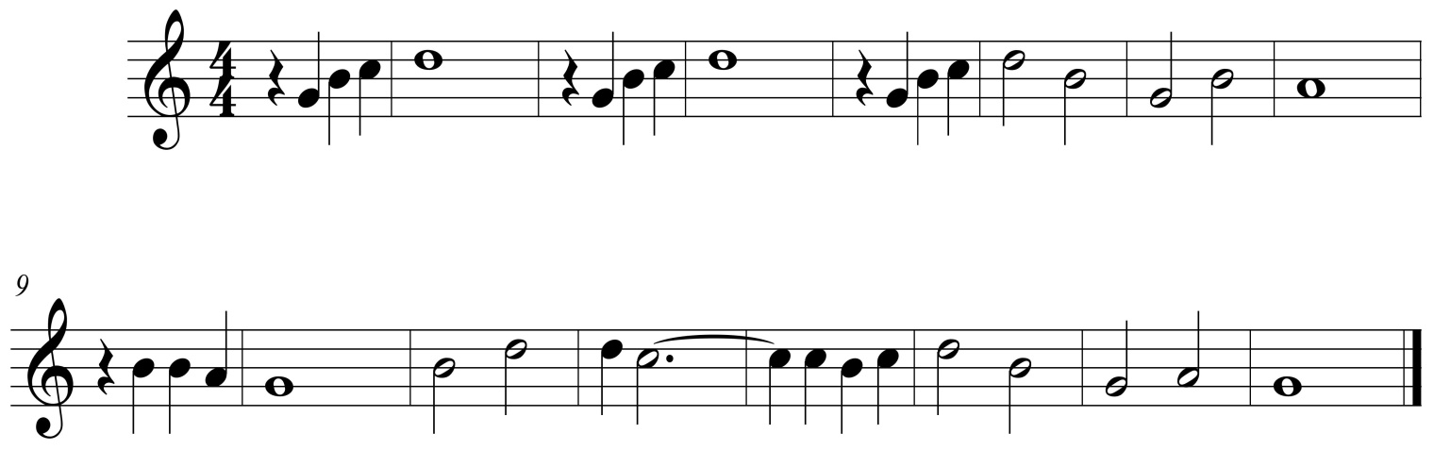**La Marcha de los Santos**
3. 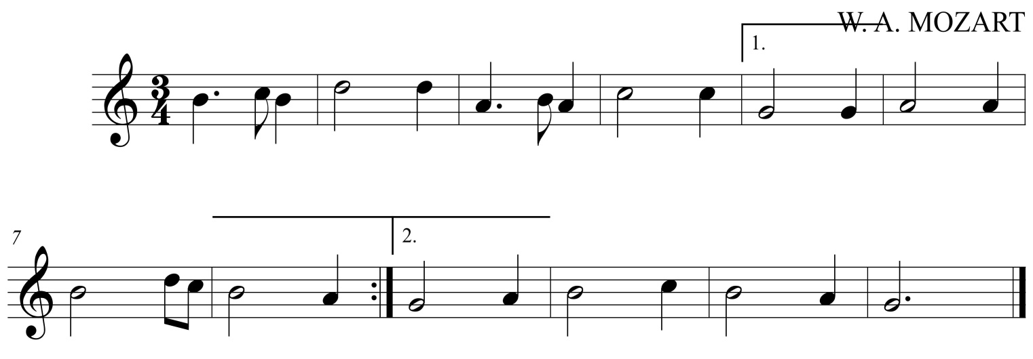**Sonata K. 331**

1. 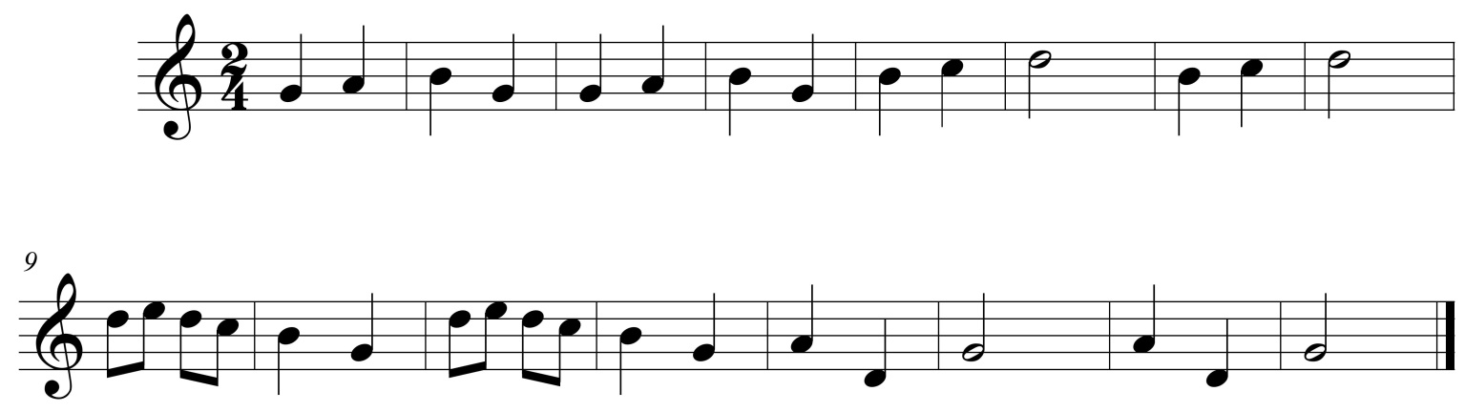**Martinillo**

1. 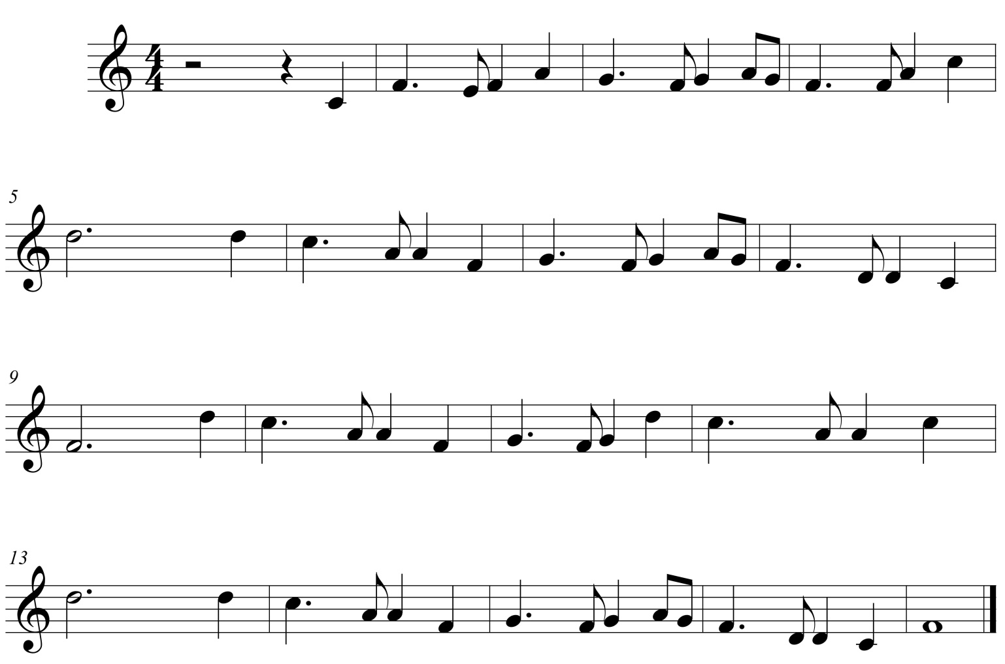**La canción de despedida**



1. **ODA A LA ALEGRIA**

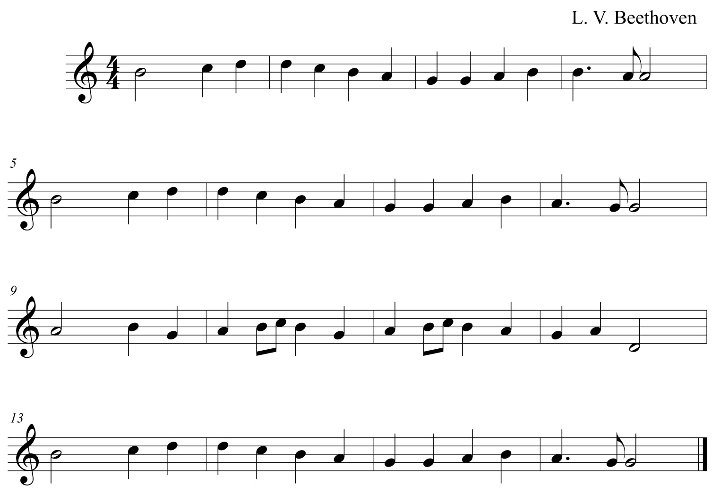Es un fragmento de la IX sinfonía de **Ludwig Von Beethoven,** genio de la música nacido en Bonn Alemania en el S. XVIII. Los coros cantan un texto inspirado en un poema a la amistad que compuso el poeta Shiller. Sus frases no expresan odios ni guerra, son un himno a la amistad internacional.

1. **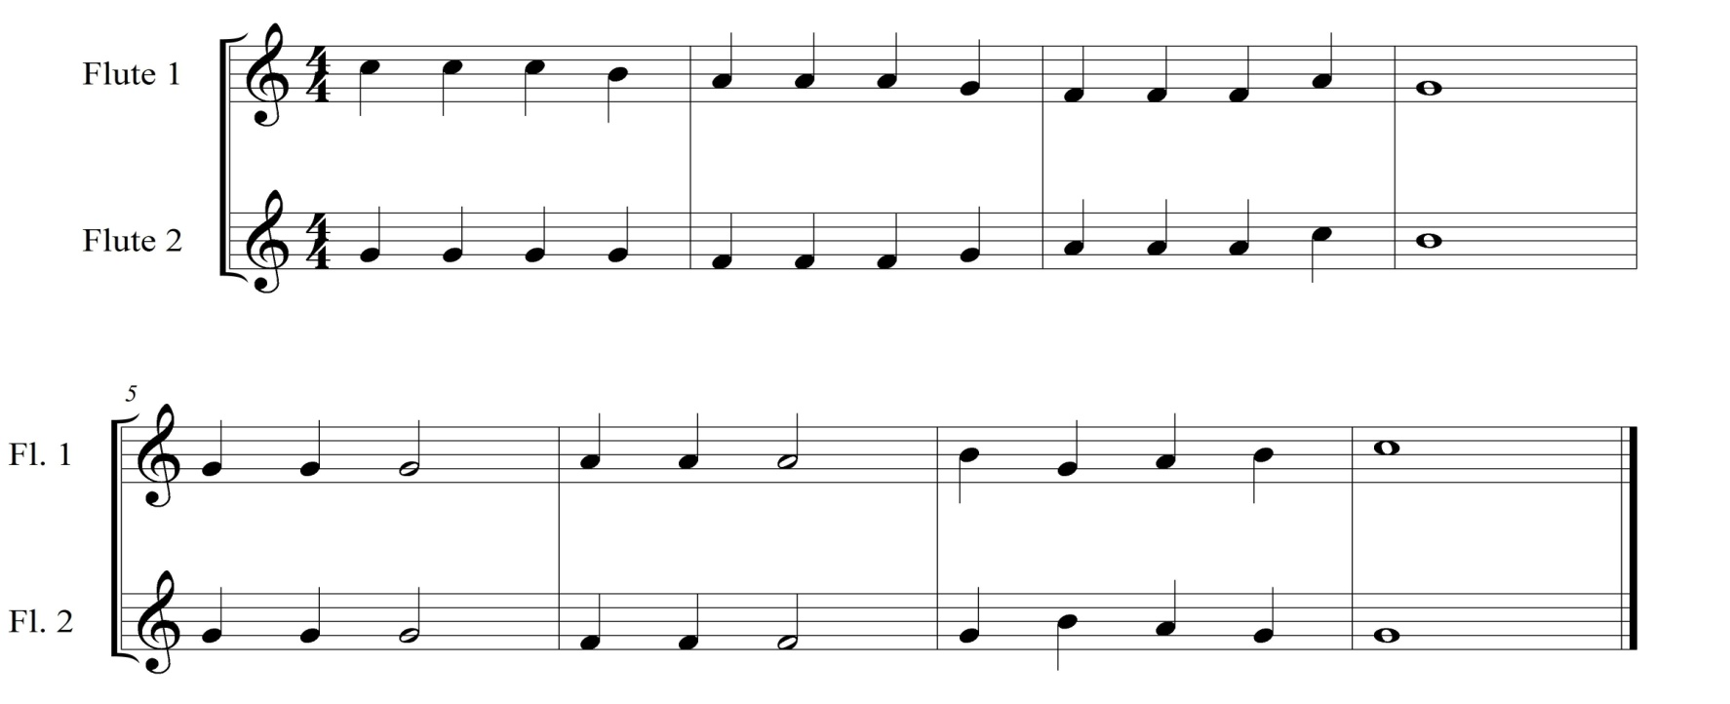****Juntos Otra vez**
2. 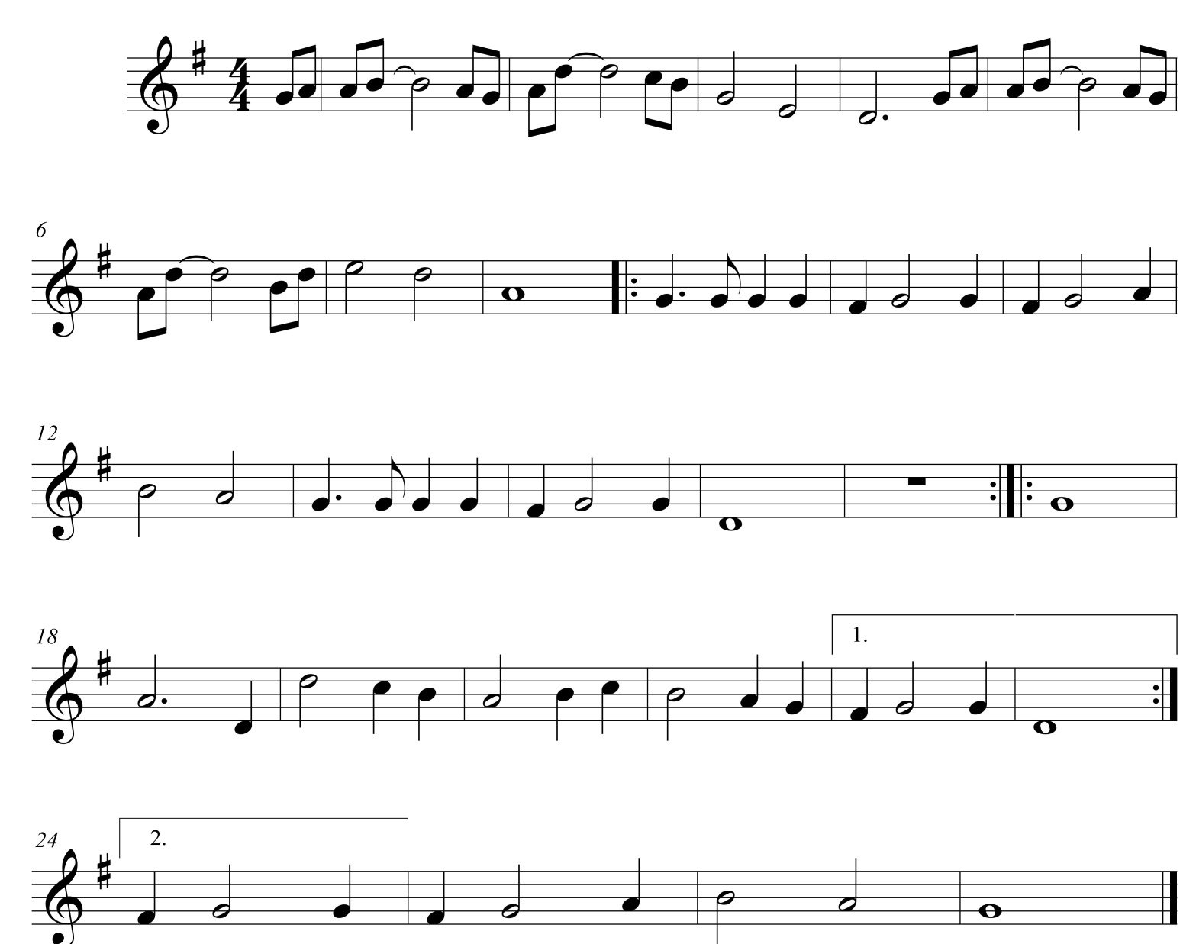 **El titanic**
3. 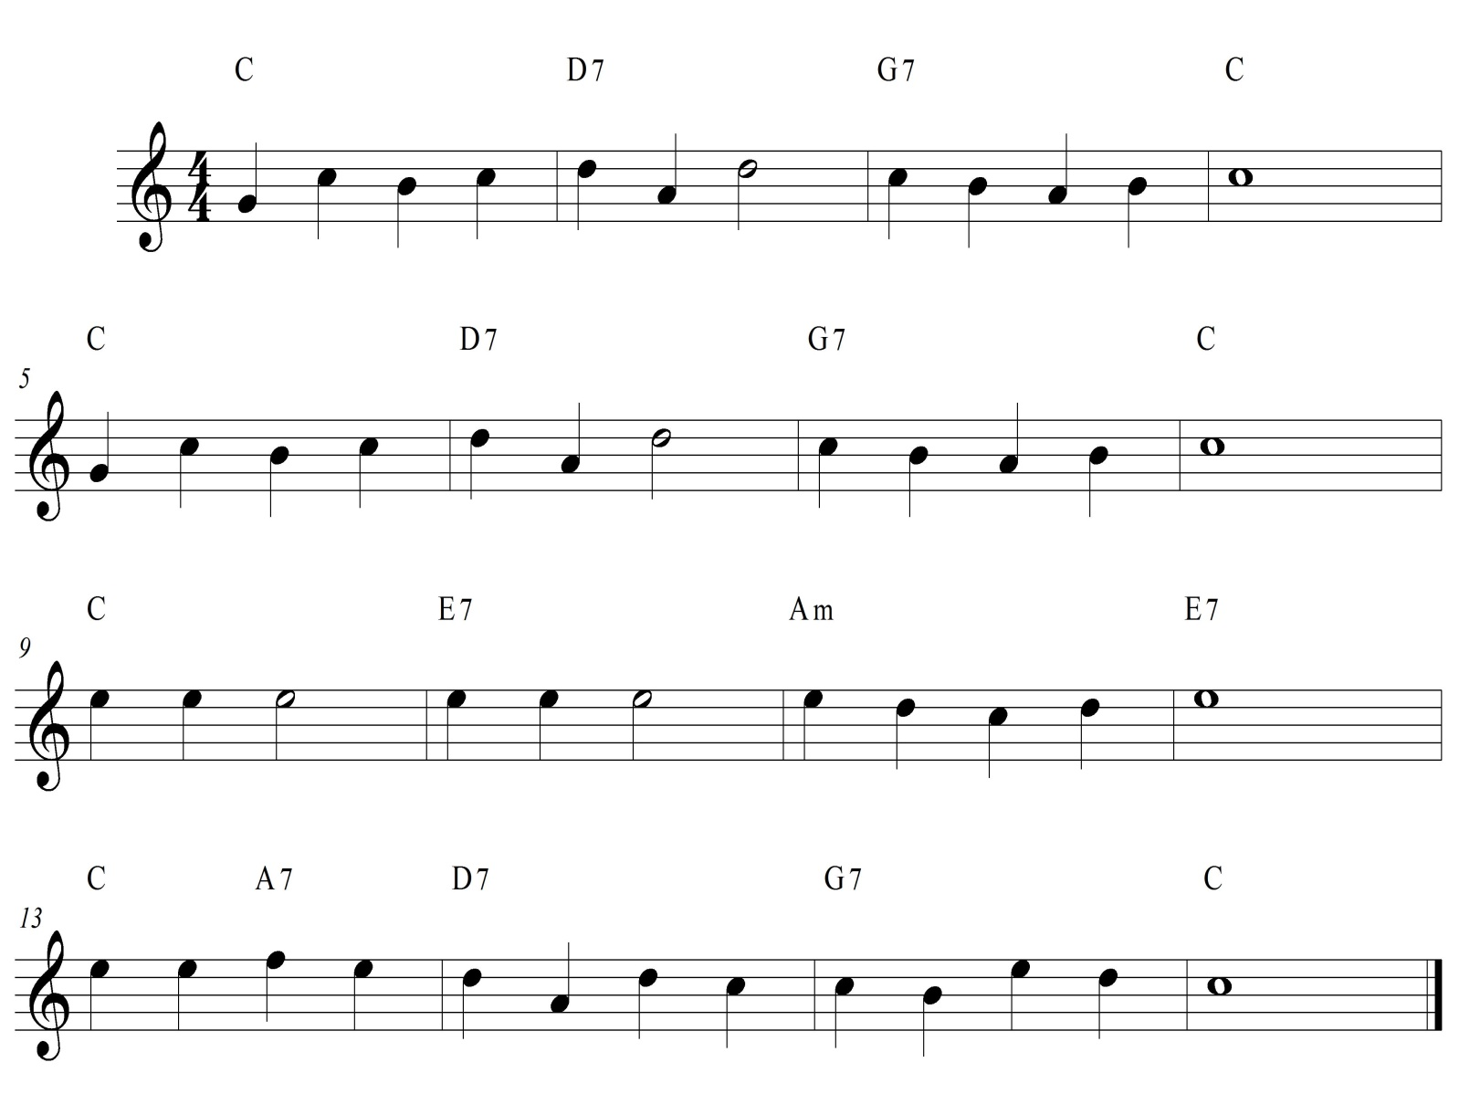**Aura lee**
4. 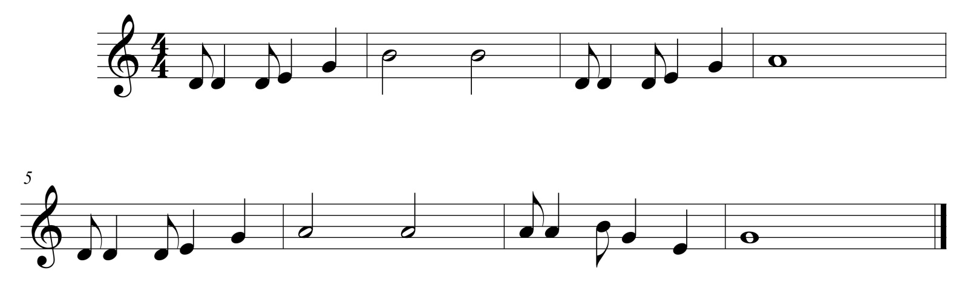**Pequeño Tom**

**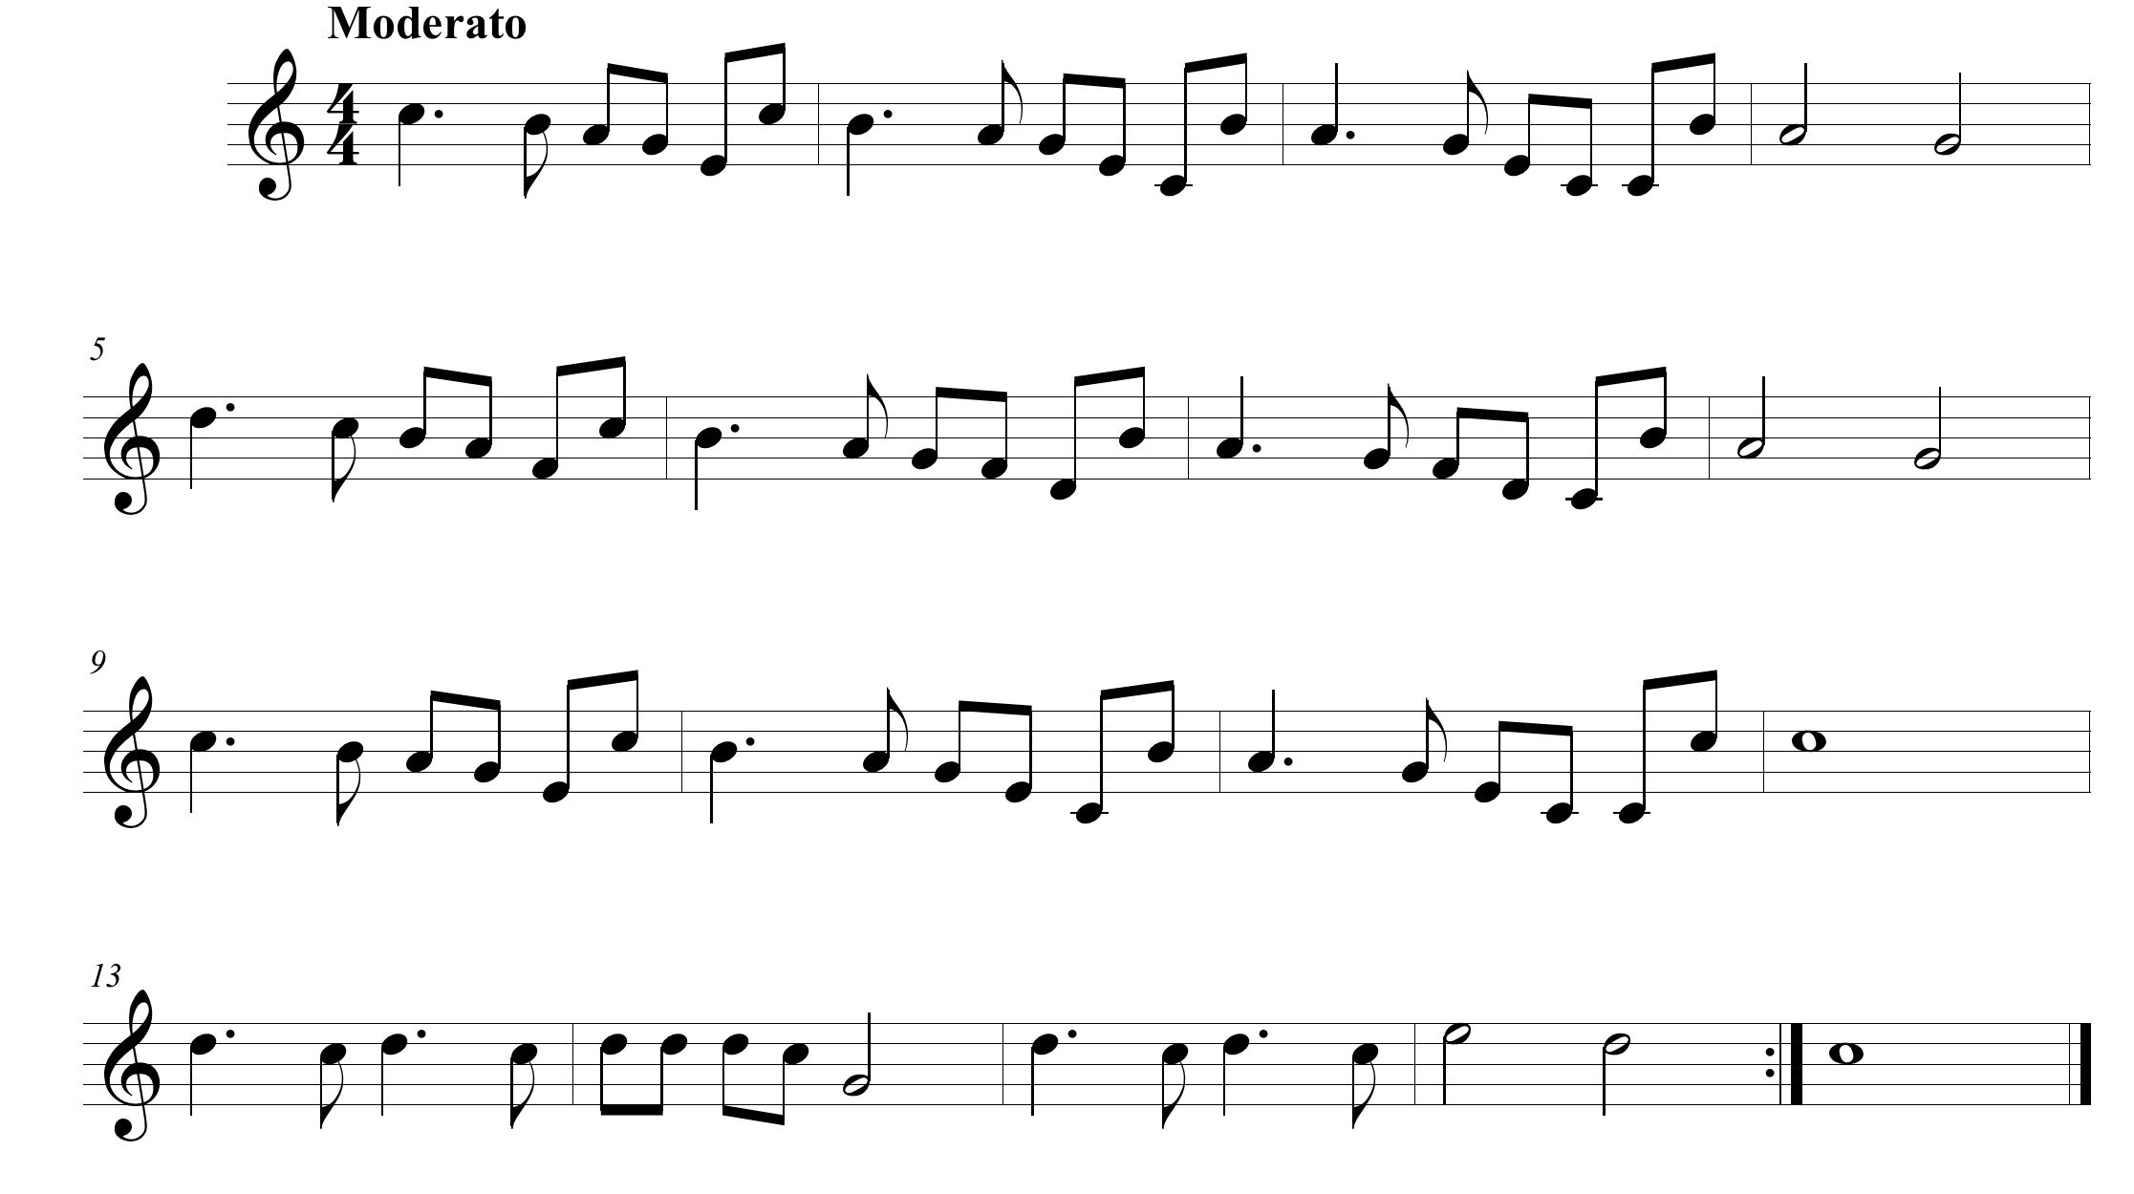****13. La vie En Rose**

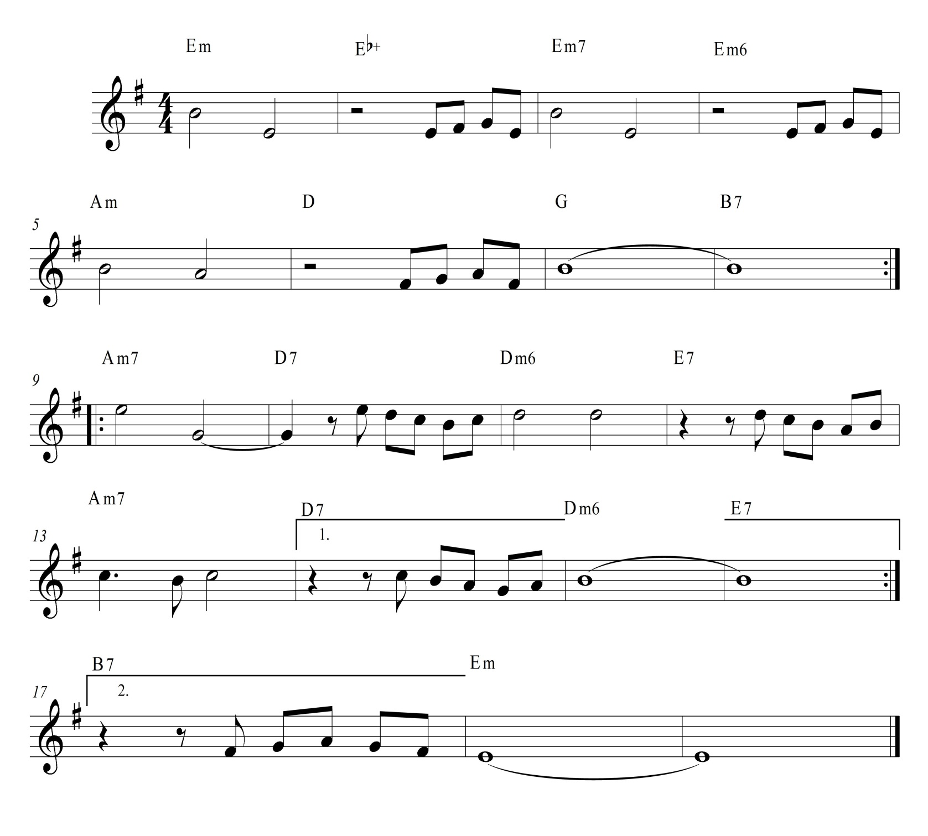**14. Sentimientos**

**C:\Documents and Settings\Escolarte\Desktop\ESCOLARTE\ESCOLARTE 2015\Metodos de clases\Piezas Flauta\Hojas Verdes.tif****15. Hojas Verdes**

**16. Somewhere Over The Roinbow**

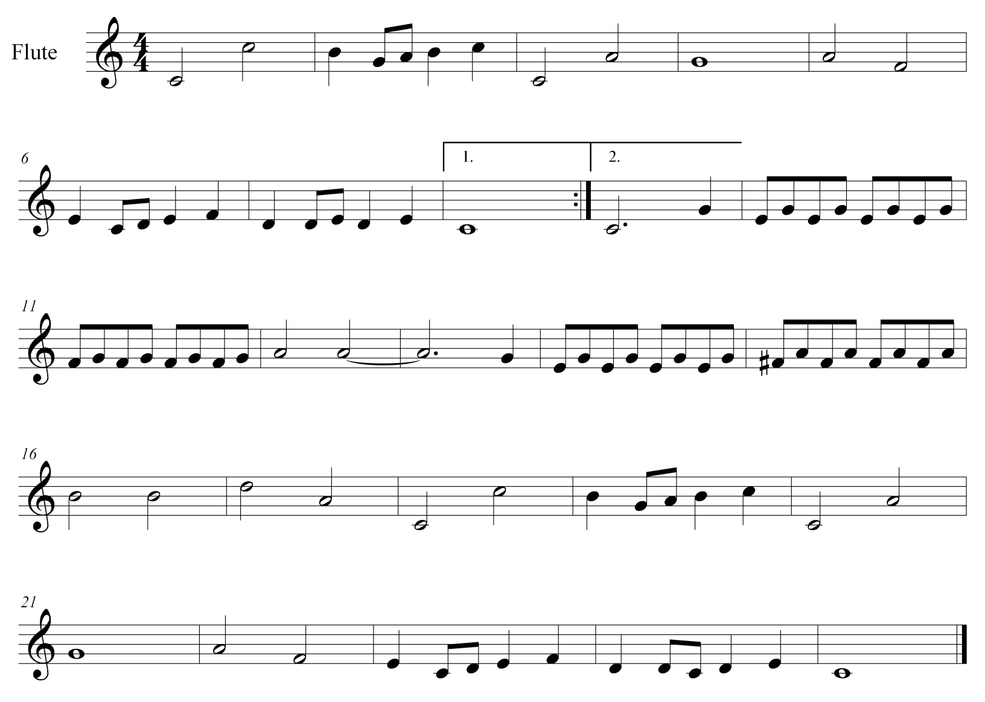

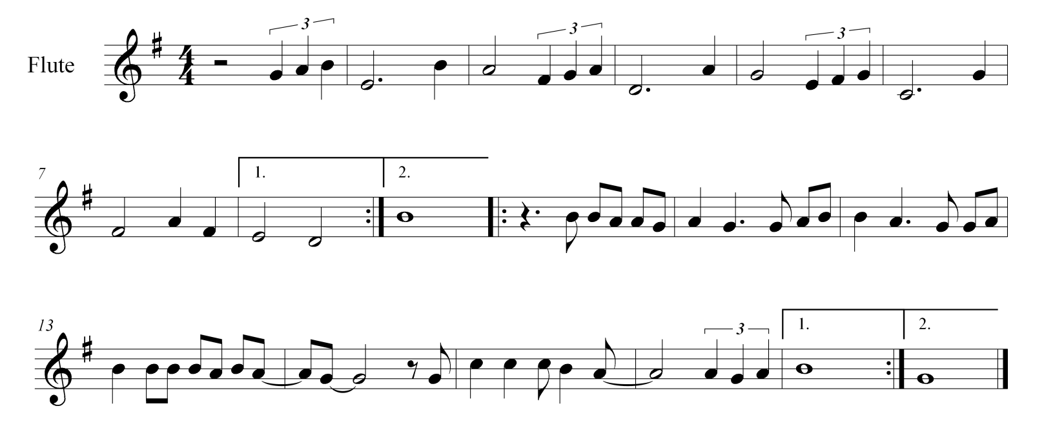**17. Hay una unción**

**18. ven espíritu ven**

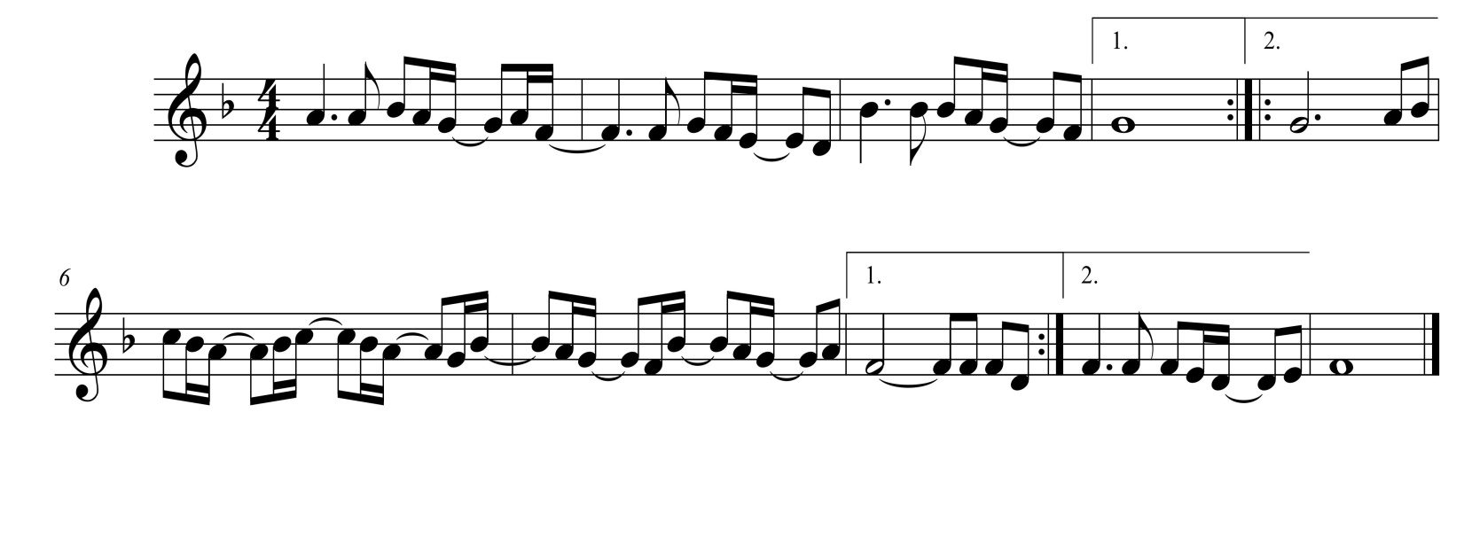

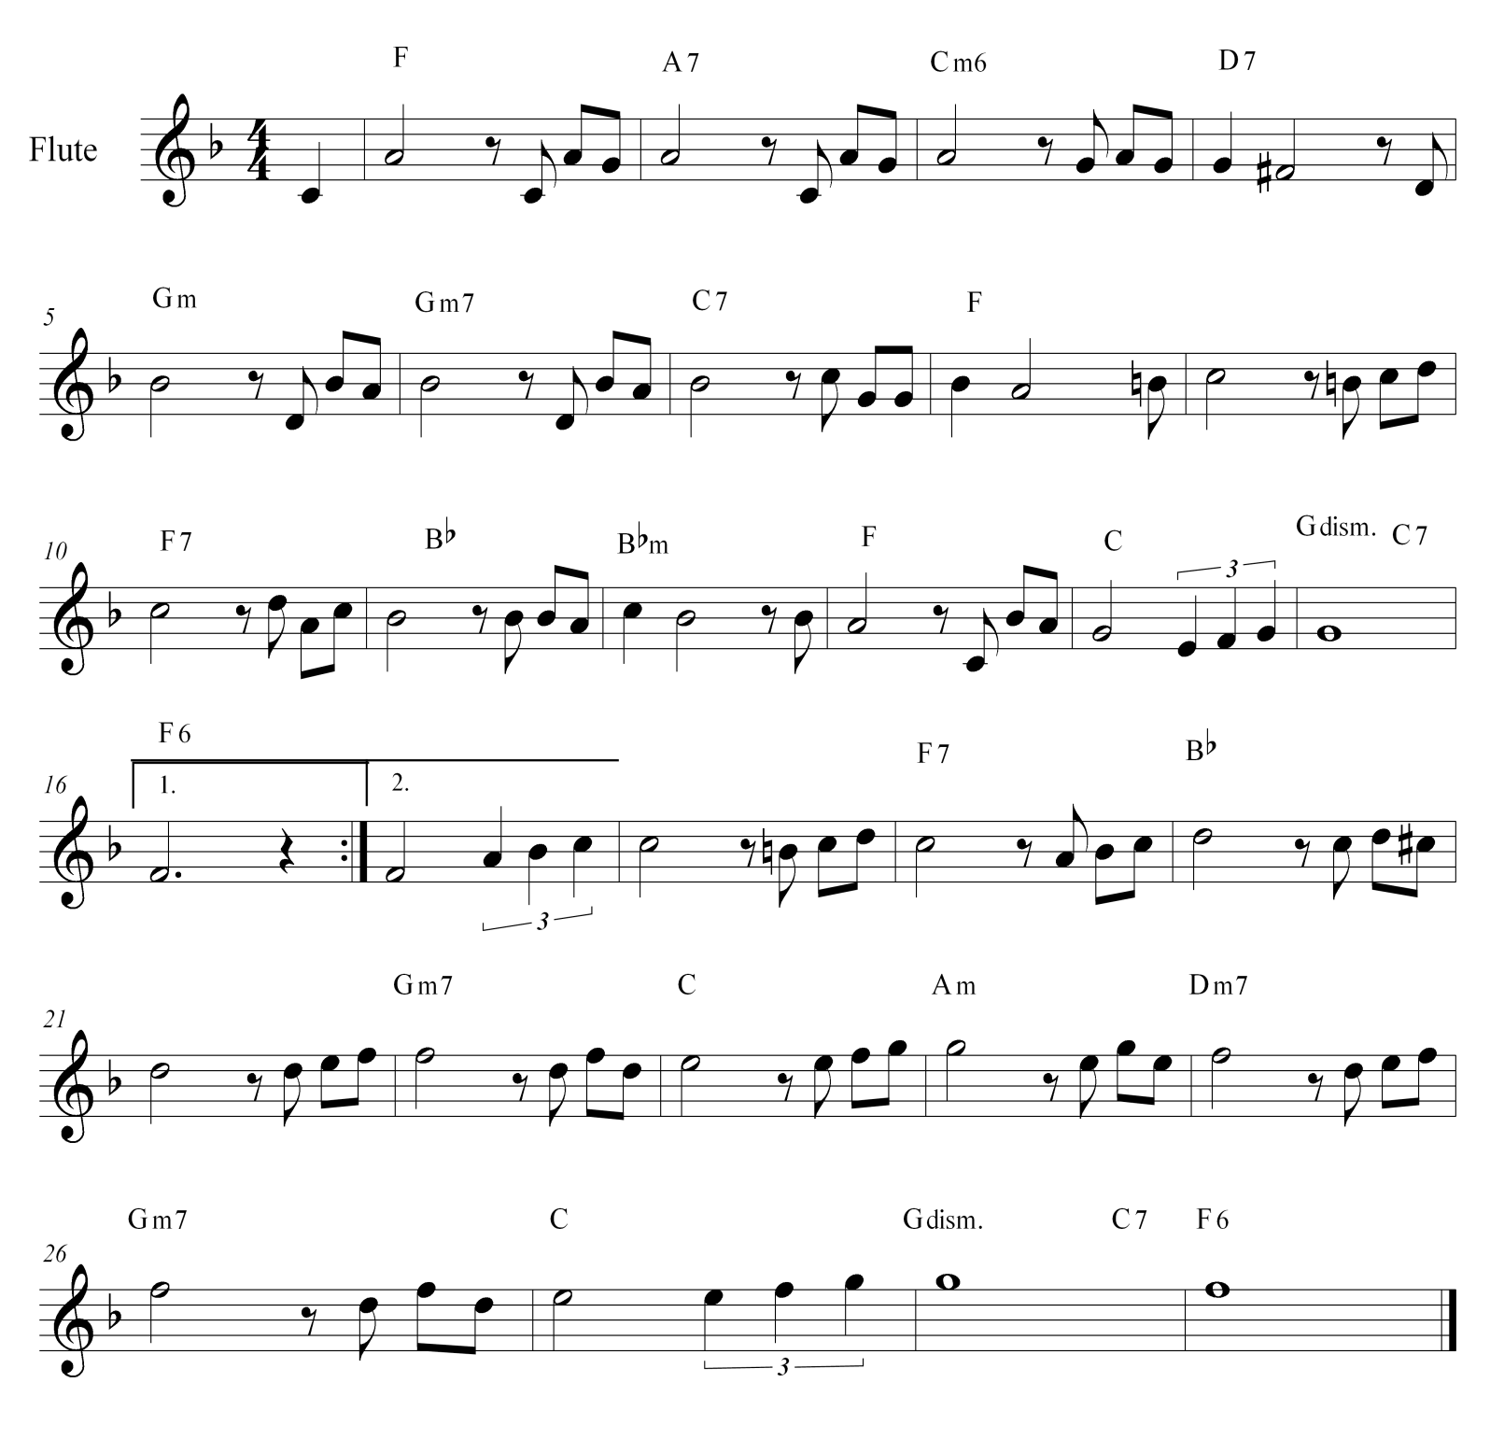**19. A mi manera**

**20. Menuett**

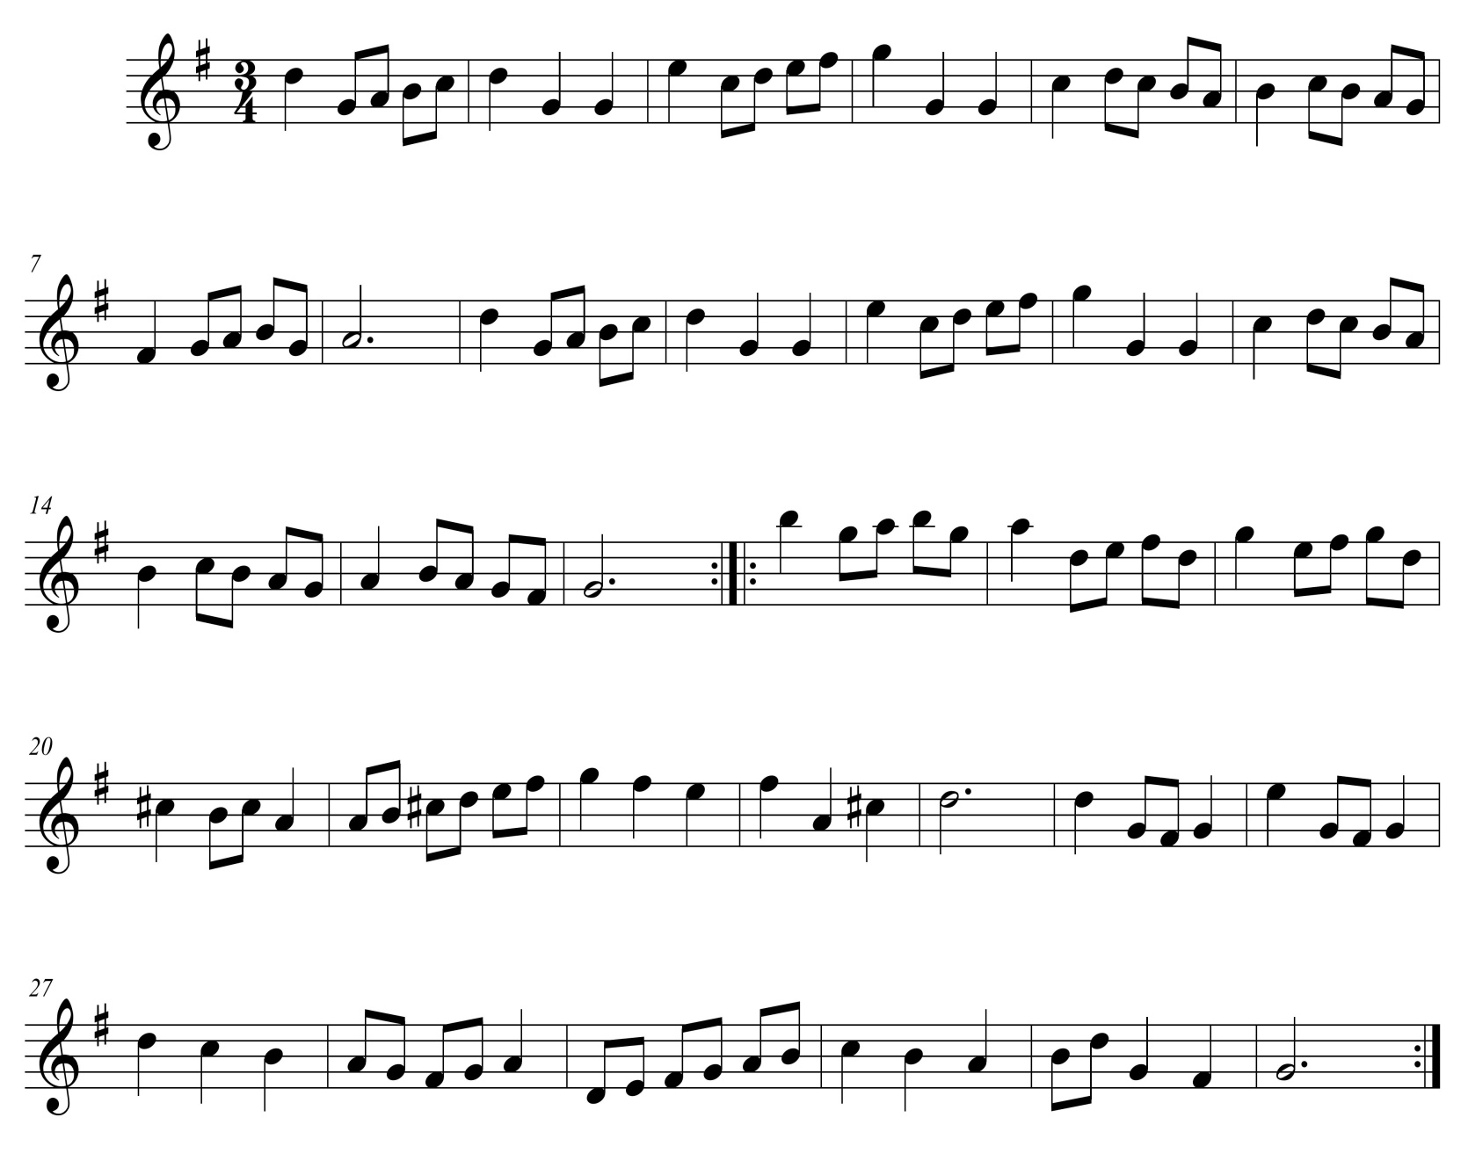J.S.Bach







